GUÍA DE LENGUAJE
Nombre: | Curso: KINDER | Fecha: semana N°31
¿QUÉ APRENDEREMOS?

Ámbito: Comunicación Integral
Núcleo: Lenguaje Verbal
Objetivo de Aprendizaje:
(3): Descubrir en contenidos lúdicos, atributos fonológicos de palabras conocidas, como conteo de palabras, segmentación y conteo de sílabas, identificación de sonidos finales e iniciales.
(6): Comprender contenidos explícitos de textos literarios y no literarios, a partir de la escucha atenta, describiendo información y realizando progresivamente inferencias y predicciones.
Objetivos de la semana:
- Observar los dibujos y completar las palabras con la sílaba que falta.
- Observar el cuadro y completar graficando las sílabas que faltan.

Objetivo Transversal (1): Participar en actividades y juegos colaborativos, planificando, acordando estrategias para un propósito común y asumiendo progresivamente responsabilidades en ellos. (Convivencia y Ciudadanía)

Te invitamos a repasar con las sílabas.

Para trabajar con mi guía necesito:
- Estar en un ambiente tranquilo.
- Lavarme las manos.
- Estar en compañía de un adulto.
- Contar con muchas ganas para responder.

- Observar los dibujos y completar las palabras con la sílaba que falta.

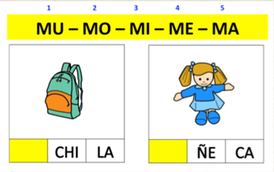

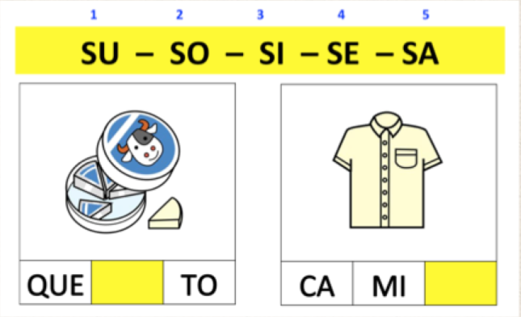

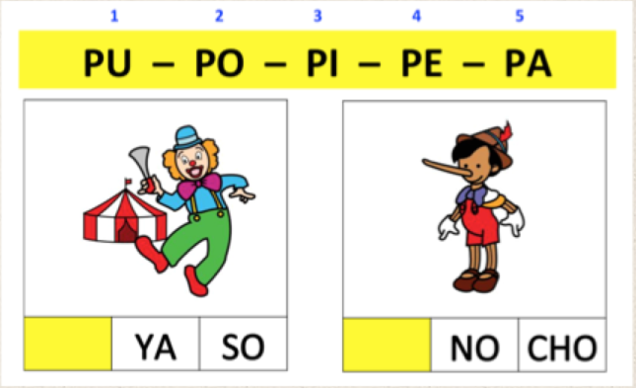

- Observar el cuadro y completar graficando las sílabas que faltan.

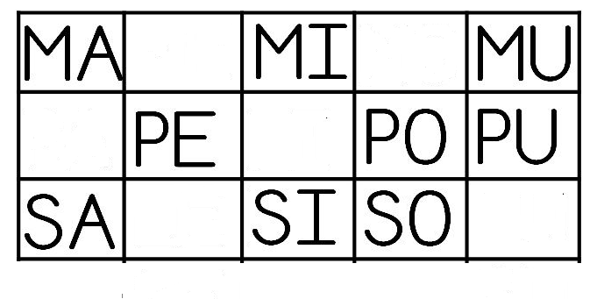

Ticket de Salida

- La siguiente actividad tiene como objetivo conocer cuánto aprendiste de las sílabas, recuerda que debes hacerlo sin ayuda.
- Observar el cuadro de sílabas y colorear las que ya aprendiste.

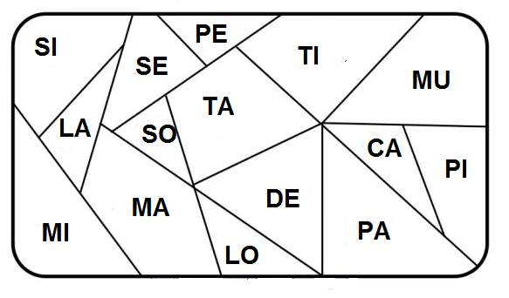

COMPRENSIÓN DEL ENTORNO NATURAL
Ticket de Salida

- Observar las imágenes y encierra con un círculo la que representa al juego de sombras que realizamos en la clase.
Sombra de perro Sombra de gaviota

